Новогоднее меню в Ресторане "Pērle"
Baltic Beach Hotel & Spa

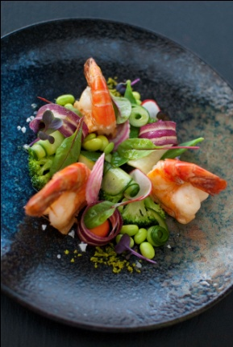
~ Рыбные закуски ~
- Лосось в коньячном маринаде Гравлакс на картофельном крокете с травяным крем фреш
- Тигровые креветки, запеченные в пряностях, с тартаром из авокадо и томатной сальсой
- Ассорти трех селедочных маринадов на картофельном пюре с яйцом /брусника, горчица, яблоко/
- Балтийские брускетты
Килька домашнего засола/ перепелиные яйца/ огурец / анчоусный соус
Копчёный лосось / перепелиные яйца /мусс из запеченной свеклы / соус из хрена

~ Мясные закуски ~
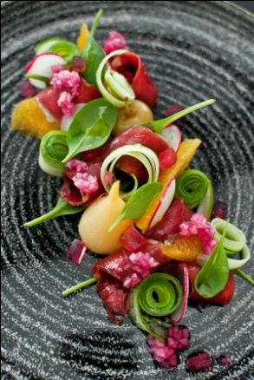
- Паштет из кроличьей печени на свекольном бриоше с брусничным конфитюром
- Жаркое из свинины с яблочным конфи
- Ростбиф с краснолуковым мармеладом и грушей
- Рулет из кролика с кроличьей печенью в марсале
- Вяленое утиное филе с беловинной грушей, филе апельсина и чатни из красного лука

~ Вегетарианские закуски ~
- Рулетики из баклажанов с козьим сыром и томатной сальсой
- Жареный камамбер с виноградным конфитюром
- Сицилийская кисло сладкая капоната с баклажаном и изюмом

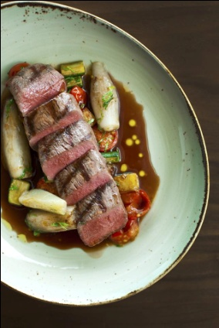
~ Салаты~
- Салат с пекинской уткой манго и огурцами в соевом соусе
- Оливье с копчёным цыплёнком и телячьим языком
- Салат с мини-моцареллой, томатами черри, рукколой и домашним песто

~ Основные блюда - буффет~
- Утиная ножка конфи в клюквенном соусе с карамелизованными апельсинами
- Телятина соусом из зелёного перца
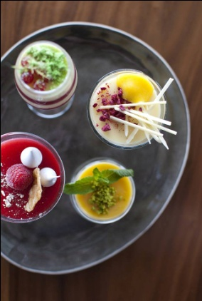
- Куриный рулет с пармезаном, вялеными томатами и соусом Béchamel
- Филе лосося с тигровой креветкой, овощными жемчужинами в шафрановом соусе

~ Десерты и фрукты~
- Крем маскарпоне с клубничным смузи
- Шоколадный мусс с карамелизованным фундуком
- Фисташковая паннакотта с малиновым соусом
- Ассорти из фруктов

